Laporan Tugas P2 — Representasi Data & Pra-pemrosesan
Klasifikasi Tingkat Obesitas dengan K-Nearest Neighbors (KNN)
Nama | Rizkya Gusnaldy Kalia
NIM | 10124190
Mata Kuliah | Pembelajaran Mesin
Link data | https://www.kaggle.com/datasets/fatemehmehrparvar/obesity-levels
Link program | https://github.com/Bujanking1660/Prediction-of-Obesity-Levels-Based-On-Eating-Habits-and-Physical-Activites.git

1. Latar Belakang dan Tujuan
Obesitas merupakan masalah kesehatan yang terus meningkat. Memperkirakan tingkat obesitas seseorang dari kebiasaan sehari-hari (pola makan, konsumsi air, aktivitas fisik, moda transportasi, dan lainnya) dapat membantu deteksi dini tanpa pengukuran klinis. Tugas ini memprediksi tingkat obesitas (7 kelas) memakai algoritma KNN, dengan fokus pada pra-pemrosesan data: tipe kolom, missing values, duplikasi, kategori, normalisasi/standarisasi, outlier (IQR), ketidakseimbangan kelas, dan indikasi kebocoran data (leakage).
Dataset. Estimation of Obesity Levels Based on Eating Habits and Physical Condition (UCI Machine Learning Repository) berisi 2.111 baris dan 17 atribut: 16 fitur dan 1 target (7 kelas). Jumlah fitur memenuhi syarat minimal 10. Menurut dokumentasi UCI, 77% data dibuat sintetis dengan Weka dan filter SMOTE, sedangkan 23% dikumpulkan langsung dari pengguna melalui platform web [1][2]. File yang dipakai: ObesityDataSet_raw_and_data_sinthetic.csv.

2. Pemahaman Data
Kolom | Keterangan | Tipe asli | Rentang / nilai
Age | Usia (tahun) | float | 14 – 61
Gender | Jenis kelamin | teks | Female, Male
Height | Tinggi badan (m) | float | 1,45 – 1,98
Weight | Berat badan (kg) | float | 39 – 173
CALC | Frekuensi konsumsi alkohol | teks (ordinal) | no, Sometimes, Frequently, Always
FAVC | Sering makan makanan berkalori tinggi | teks (biner) | no, yes
FCVC | Frekuensi konsumsi sayur | float (skor) | 1 – 3
NCP | Jumlah makan utama per hari | float (skor) | 1 – 4
SCC | Memantau asupan kalori | teks (biner) | no, yes
SMOKE | Merokok | teks (biner) | no, yes
CH2O | Konsumsi air harian | float (skor) | 1 – 3
family_history_with_overweight | Riwayat keluarga kelebihan berat badan | teks (biner) | no, yes
FAF | Frekuensi aktivitas fisik | float (skor) | 0 – 3
TUE | Waktu memakai perangkat teknologi | float (skor) | 0 – 2
CAEC | Frekuensi ngemil di antara makan | teks (ordinal) | no, Sometimes, Frequently, Always
MTRANS | Moda transportasi utama | teks (nominal) | 5 kategori
NObeyesdad | Target: tingkat obesitas | teks | 7 kelas
Visualisasi eksplorasi (dibuat dari data setelah pembersihan, 2.084 baris) memberi gambaran awal:
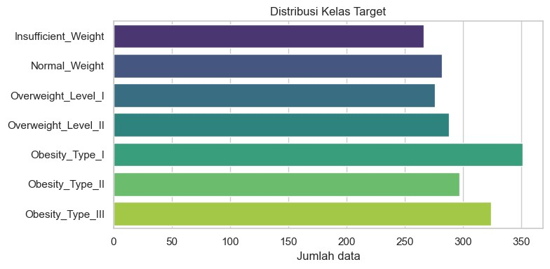
Gambar 1. Distribusi kelas target. Tiap kelas berkisar 266–351 baris.
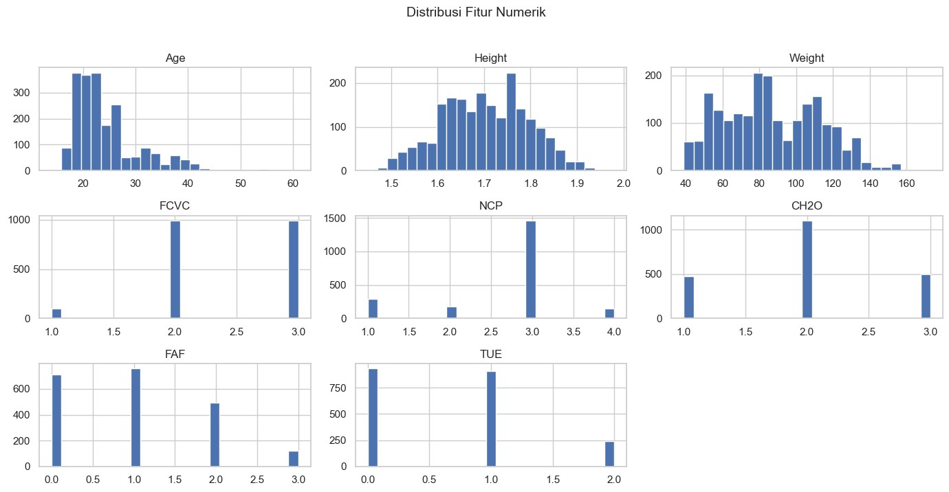
Gambar 2. Distribusi fitur numerik. Age condong ke usia muda dengan ekor panjang hingga 61 tahun; FCVC, NCP, CH2O, FAF, dan TUE berupa skor diskret.
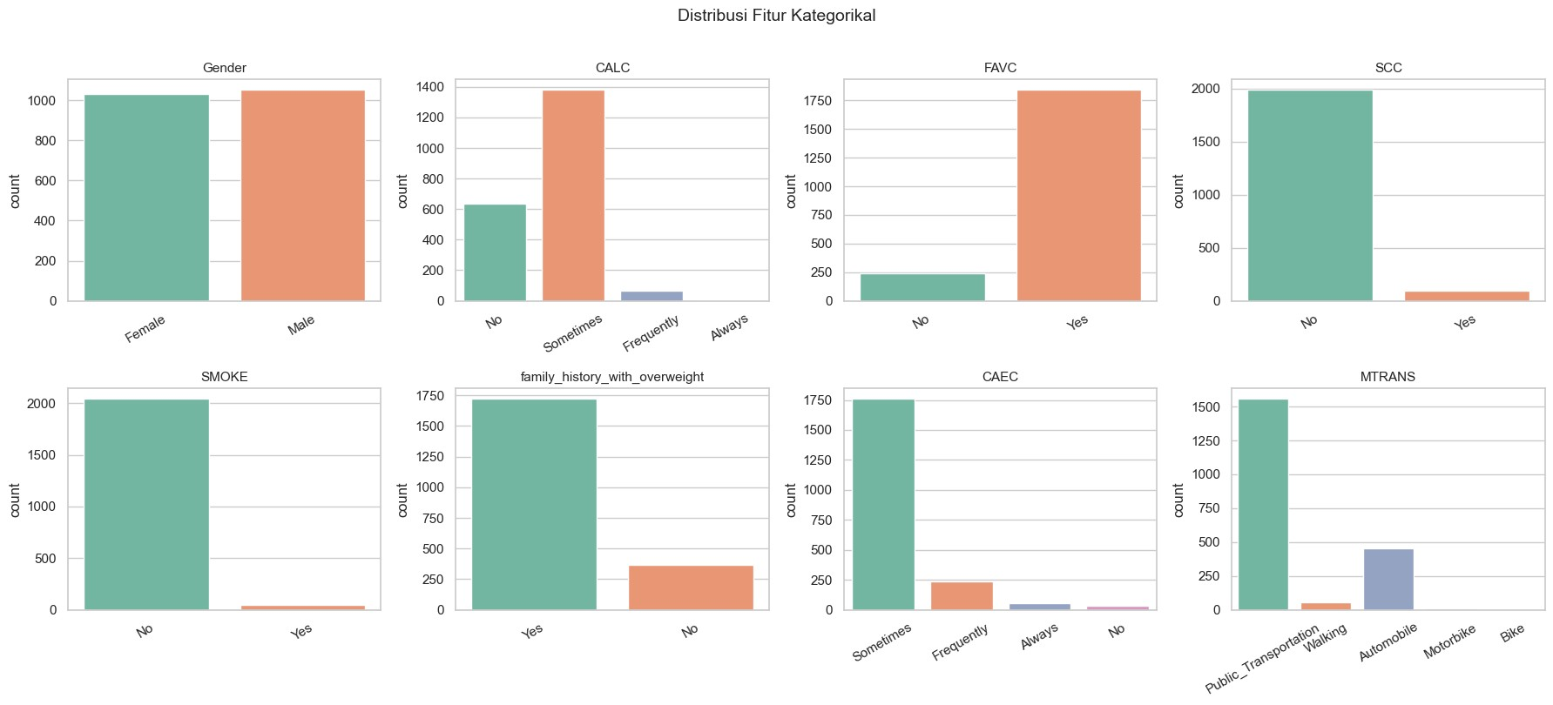
Gambar 3. Distribusi fitur kategorikal. CALC dan CAEC didominasi “Sometimes”, MTRANS didominasi transportasi umum, dan FAVC mayoritas “Yes”.

3. Pra-pemrosesan Data

3.1 Ringkasan tindakan
Aspek | Kondisi data | Tindakan | Alasan
Info & tipe kolom | Age, FCVC, NCP, CH2O, FAF, TUE berdesimal (Age 1.375 baris, CH2O 1.290, FAF 1.208, TUE 1.153, FCVC 826, NCP 640). | Dibulatkan dan diubah ke int. Kolom target diganti nama menjadi Obesity_Level. | Skor survei bermakna diskret.  Desimal diduga artefak SMOTE.
Missing values | 0 nilai hilang (NaN maupun nilai tersembunyi seperti spasi, “?”, “-”). | Tidak ada tindakan. | Data lengkap.
Duplikasi | 27 baris duplikat persis (1,28%) setelah pembulatan; 24 baris pada file mentah. | Dihapus sebelum split: 2.111 → 2.084 baris. | Mencegah baris yang sama muncul di data latih dan uji.
Kategori | Kapitalisasi tidak seragam (“no/yes” huruf kecil vs  “Sometimes/Frequently/Always”). | strip spasi dan capitalize. | Pemetaan encoding konsisten.
Encoding | 8 kolom teks + target. | Biner → 0/1; ordinal → 0–3; MTRANS → one-hot; target → 0–6. | KNN memakai jarak sehingga semua fitur harus numerik.
Outlier (IQR) | Age: 160 outlier (7,68%) di atas 35 tahun. | Capping ke batas IQR dari data latih (11–35). | Menjaga jumlah data dan mengurangi pengaruh nilai ekstrem pada jarak.
Imbalance kelas | Rasio kelas terbesar : terkecil = 1,32 : 1. | Tidak di-resample; split memakai stratify. | Hampir seimbang.
Leakage | Weight dan Height membentuk BMI yang diduga menentukan label. | Kedua kolom dibuang dari fitur. | Model diarahkan belajar dari kebiasaan hidup.
Normalisasi & standarisasi | Skala fitur berbeda (Age 15–35 vs FCVC 1–3). | Min-Max dan Z-score dibandingkan; scaler hanya di-fit pada data latih. | KNN berbasis jarak; mencegah kebocoran dari data uji.

3.2 Encoding
Jenis | Kolom | Pemetaan
Biner | Gender, FAVC, SCC, SMOKE, family_history_with_overweight | Gender: Female = 0, Male = 1. Lainnya: No = 0, Yes = 1.
Ordinal | CALC, CAEC | No = 0, Sometimes = 1, Frequently = 2, Always = 3
Nominal (one-hot) | MTRANS | 5 kolom: Automobile, Bike, Motorbike, Public_Transportation, Walking
Target | Obesity_Level | Insufficient_Weight = 0, Normal_Weight = 1, Overweight_Level_I  = 2, Overweight_Level_II = 3, Obesity_Type_I = 4,  Obesity_Type_II = 5, Obesity_Type_III = 6
Setelah encoding data berukuran 21 kolom (termasuk target). Setelah Weight dan Height dibuang (bagian 3.6) tersisa 18 fitur. MTRANS di-one-hot karena tidak punya urutan, sehingga jarak antar kategori tidak diasumsikan.

3.3 Outlier (metode IQR)
Batas dihitung dengan IQR = Q3 − Q1; batas bawah = Q1 − 1,5×IQR dan batas atas = Q3 + 1,5×IQR.
Aturan 1,5×IQR dipakai pada kolom numerik kontinu Age, Height, dan Weight.
Fitur | Batas bawah | Batas atas | Jumlah outlier | Persen | Tindakan
Age | 11,00 | 35,00 | 160 | 7,68% | Capping (batas dari data latih)
Height | 1,42 | 1,98 | 1 | 0,05% | Dipertahankan (masuk akal)
Weight | 2,96 | 171,06 | 1 | 0,05% | Dipertahankan (masuk akal)
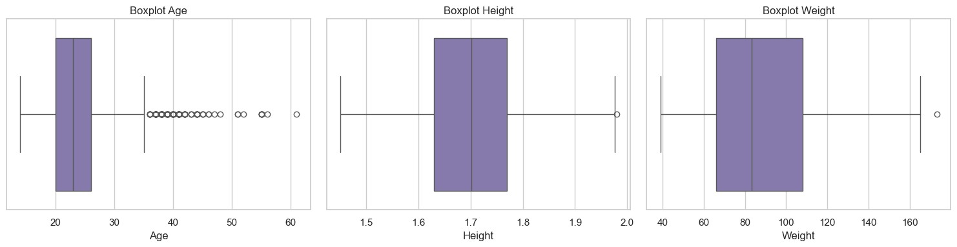
Gambar 4. Boxplot Age, Height, dan Weight. Age memiliki banyak titik di atas batas atas (35).
Tidak ada baris yang dihapus. Pada Age, nilai di atas 35 diganti menjadi 35 (winsorizing/capping [3][4]) karena usia tua adalah nilai valid yang jarang muncul, sedangkan pada KNN selisih besar dapat mendominasi jarak. Batas IQR dihitung hanya dari data latih lalu dipakai pada data latih dan uji. Nilai 35 adalah hasil perhitungan IQR, sedangkan pemilihan capping pada Age adalah keputusan analisis saya. Konsekuensinya, perbedaan antar usia di atas 35 tidak lagi dibedakan model.

3.4 Ketidakseimbangan kelas
Setelah duplikat dihapus, jumlah data per kelas: Insufficient_Weight 266, Normal_Weight 282,
Overweight_Level_I 276, Overweight_Level_II 288, Obesity_Type_I 351, Obesity_Type_II 297, dan Obesity_Type_III 324 (Gambar 1). Rasio kelas terbesar terhadap terkecil adalah 1,32 : 1, sehingga tidak ada masalah imbalance yang berarti dan resampling tambahan tidak diperlukan. Keseimbangan ini bukan kondisi alami populasi, melainkan konsekuensi penggunaan SMOTE oleh pembuat dataset. Pembagian data tetap memakai stratify agar proporsi kelas terjaga. 3.5 Korelasi antar fitur
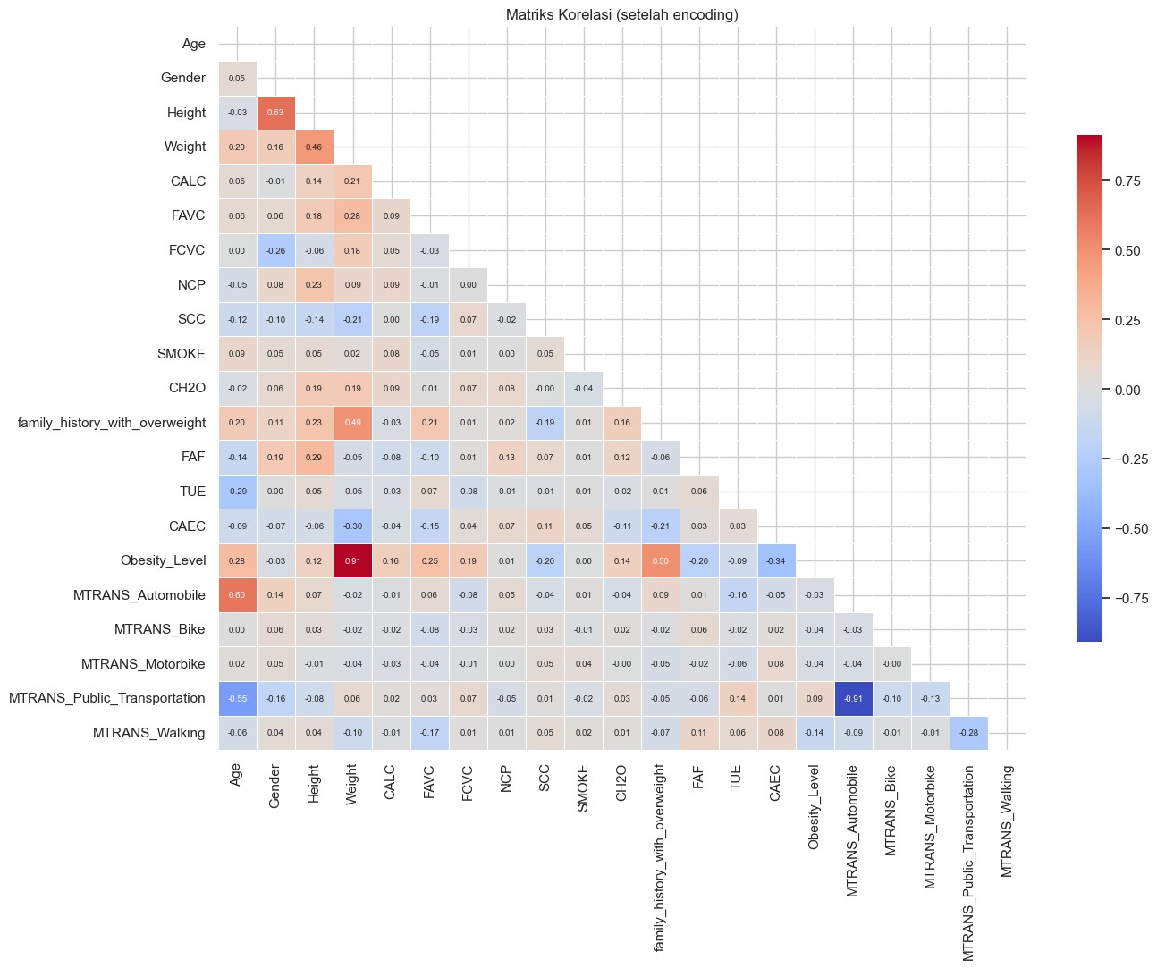
Gambar 5. Matriks korelasi setelah encoding (sebelum Weight dan Height dibuang).
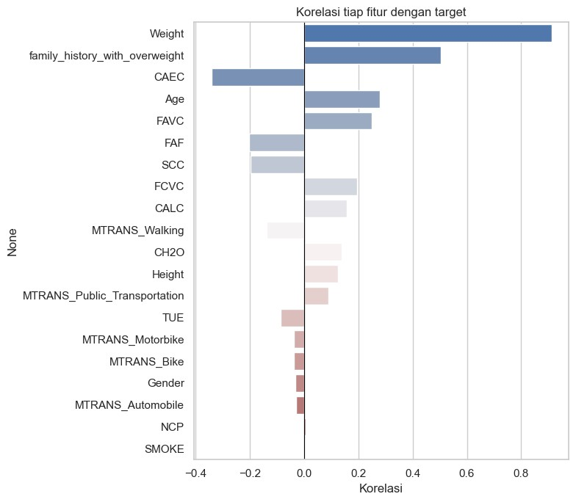
Gambar 6. Korelasi tiap fitur dengan target.
Weight memiliki korelasi 0,91 dengan target, jauh di atas fitur lain. Fitur berikutnya: riwayat keluarga (0,50), CAEC (−0,34), Age (0,28), dan FAVC (0,25). NCP dan SMOKE hampir tidak berkorelasi linear dengan target (0,01 dan 0,00). Korelasi −0,91 antara MTRANS_Automobile dan
MTRANS_Public_Transportation wajar karena keduanya hasil one-hot dari kolom yang sama. Korelasi hanya mengukur hubungan linear dan tidak berarti sebab-akibat.

3.6 Indikasi kebocoran data (leakage)
Korelasi Weight dengan target yang sangat tinggi mendorong pengecekan BMI = Weight / Height². Rentang BMI per kelas:
Kelas | BMI min | BMI rata-rata | BMI maks
Insufficient_Weight | 13,0 | 17,4 | 19,1
Normal_Weight | 18,5 | 22,0 | 24,9
Overweight_Level_I | 22,8 | 26,0 | 28,8
Overweight_Level_II | 25,7 | 28,2 | 30,4
Obesity_Type_I | 29,9 | 32,3 | 35,2
Obesity_Type_II | 34,0 | 36,7 | 39,8
Obesity_Type_III | 36,8 | 42,3 | 50,8
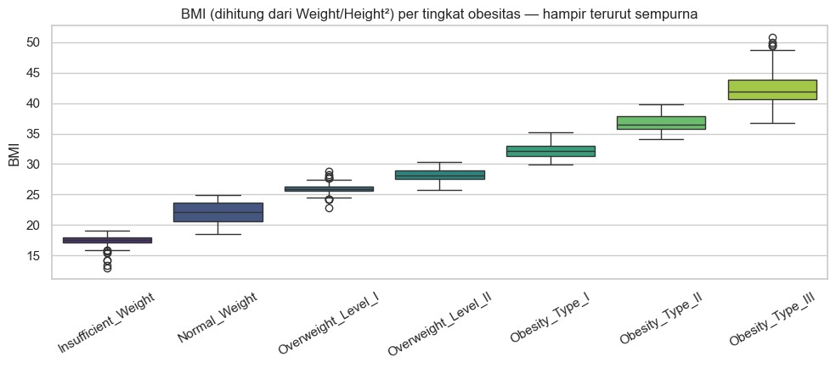
Gambar 7. BMI (Weight/Height²) per tingkat obesitas. Urutannya jelas, dengan sedikit tumpang tindih di batas antar kelas.
Rata-rata BMI naik konsisten dari kelas ringan ke berat, dengan tumpang tindih kecil di batas antar kelas (paling lebar pada Overweight_Level_I dan II). Pola ini menunjukkan label diduga ditentukan dari BMI. Dugaan ini berasal dari pola data dan belum saya cocokkan dengan dokumentasi pembuat dataset. Untuk melihat dampaknya pada KNN dilakukan 5-fold cross-validation (K = 5):
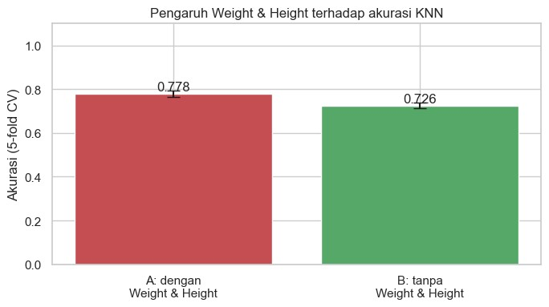
Gambar 8. Akurasi KNN (5-fold CV, K = 5) dengan dan tanpa Weight & Height: 0,778 vs 0,726 (77,83% ± 1,43 vs 72,55% ± 1,23).
Keputusan: Weight dan Height dikeluarkan dari fitur, karena tujuannya memprediksi dari kebiasaan makan dan aktivitas, bukan merekonstruksi rumus BMI. Keduanya dibuang bersamaan karena BMI dibentuk dari kombinasi keduanya. Kenaikan akurasi saat keduanya ikut dipakai tergolong moderat (sekitar 5 poin persentase).

3.7 Split data, normalisasi, dan standarisasi
Urutan pengerjaan: (1) buang Weight dan Height, (2) bagi data secara stratified 80:20 (1.667 data latih, 417 data uji, random_state = 42), (3) hitung batas outlier Age dan fit scaler hanya dari data latih, lalu terapkan ke data latih dan uji. Normalisasi (Min-Max) memetakan nilai ke 0–1, sedangkan standarisasi (Z-score) membuat rata-rata 0 dan simpangan baku 1. Kolom yang diskalakan adalah 8 kolom non-biner: Age, FCVC, NCP, CH2O, FAF, TUE, CALC, dan CAEC; kolom biner/one-hot sudah berada pada rentang 0–1.
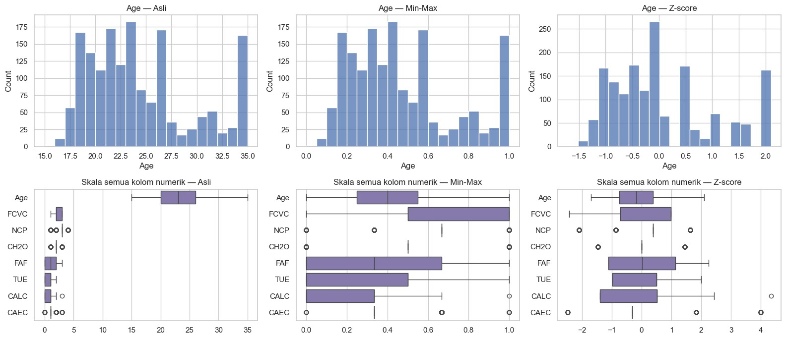
Gambar 9. Age dan skala semua kolom numerik: asli, Min-Max, dan Z-score. Sebelum diskalakan, Age (15–35) berskala jauh lebih besar daripada kolom lain (0–4).

3.8 Hasil pra-pemrosesan: 5 data teratas dan 5 data terbawah
Data setelah dibersihkan dan di-encode (sebelum split dan scaling), 2.084 baris × 19 kolom (18 fitur + target). Tabel ditampilkan secara transpos: baris = atribut, kolom = nomor baris data.
5 data teratas
Atribut \ baris | 0 |  | 1 |  | 2 |  | 3 |  | 4
Age |  | 21 |  | 21 |  | 23 |  | 27 | 22
Gender |  | 0 |  | 0 |  | 1 |  | 1 | 1
CALC |  | 0 |  | 1 |  | 2 |  | 2 | 1
FAVC |  | 0 |  | 0 |  | 0 |  | 0 | 0
FCVC |  | 2 |  | 3 |  | 2 |  | 3 | 2
NCP |  | 3 |  | 3 |  | 3 |  | 3 | 1
SCC |  | 0 |  | 1 |  | 0 |  | 0 | 0
SMOKE |  | 0 |  | 1 |  | 0 |  | 0 | 0
CH2O |  | 2 |  | 3 |  | 2 |  | 2 | 2
family_history_with_overweight |  | 1 |  | 1 |  | 1 |  | 0 | 0
FAF |  | 0 |  | 3 |  | 2 |  | 2 | 0
TUE |  | 1 |  | 0 |  | 1 |  | 0 | 0
CAEC |  | 1 |  | 1 |  | 1 |  | 1 | 1
Obesity_Level |  | 1 |  | 1 |  | 1 |  | 2 | 3
MTRANS_Automobile |  | 0 |  | 0 |  | 0 |  | 0 | 0
MTRANS_Bike |  | 0 |  | 0 |  | 0 |  | 0 | 0
MTRANS_Motorbike |  | 0 |  | 0 |  | 0 |  | 0 | 0
MTRANS_Public_Transportation |  | 1 |  | 1 |  | 1 |  | 0 | 1
MTRANS_Walking |  | 0 |  | 0 |  | 0 |  | 1 | 0
5 data terbawah
Atribut \ baris | 2079 | 2080 | 2081 | 2082 | 2083
Age | 21 | 22 | 23 | 24 | 24
Gender | 0 | 0 | 0 | 0 | 0
CALC | 1 | 1 | 1 | 1 | 1
FAVC | 1 | 1 | 1 | 1 | 1
FCVC | 3 | 3 | 3 | 3 | 3
NCP | 3 | 3 | 3 | 3 | 3
SCC | 0 | 0 | 0 | 0 | 0
SMOKE | 0 | 0 | 0 | 0 | 0
CH2O | 2 | 2 | 2 | 3 | 3
family_history_with_overweight | 1 | 1 | 1 | 1 | 1
FAF | 2 | 1 | 1 | 1 | 1
TUE | 1 | 1 | 1 | 1 | 1
CAEC | 1 | 1 | 1 | 1 | 1
Obesity_Level | 6 | 6 | 6 | 6 | 6
MTRANS_Automobile | 0 | 0 | 0 | 0 | 0
MTRANS_Bike | 0 | 0 | 0 | 0 | 0
MTRANS_Motorbike | 0 | 0 | 0 | 0 | 0
MTRANS_Public_Transportation | 1 | 1 | 1 | 1 | 1
MTRANS_Walking | 0 | 0 | 0 | 0 | 0
Catatan: pada program, 5 teratas/terbawah data latih setelah capping dan standarisasi juga ditampilkan.

4. Pemodelan KNN dan Evaluasi

4.1 Pengaruh scaling pada KNN
Perbandingan akurasi (5-fold CV pada data latih, K = 5):
Transformasi | Akurasi rata-rata CV | Simpangan baku
Tanpa scaling | 71,09% | 0,0145
Normalisasi (Min-Max) | 69,05% | 0,0208
Transformasi | Akurasi rata-rata CV | Simpangan baku
Standarisasi (Z-score) | 68,57% | 0,0104
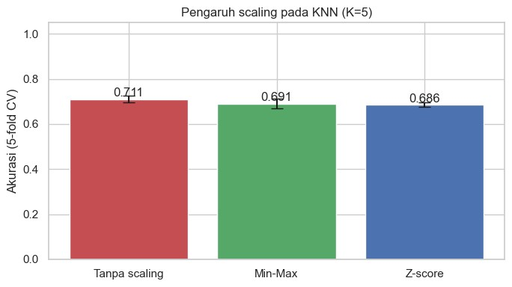
Gambar 10. Pengaruh scaling pada akurasi KNN (K = 5, 5-fold CV).
Pada data ini, scaling tidak meningkatkan akurasi; tanpa scaling justru sedikit lebih tinggi (selisih sekitar 2–3 poin persentase). Penyebab pastinya belum diuji. Standarisasi Z-score tetap dipakai pada model final karena merupakan praktik baku untuk algoritma berbasis jarak dan simpangan bakunya paling kecil (0,0104), dengan catatan bahwa keunggulannya pada data ini tidak terbukti.

4.2 Pencarian nilai K
Nilai K = 1 sampai 30 diuji dengan Z-score dan 5-fold CV pada data latih (data uji belum disentuh).
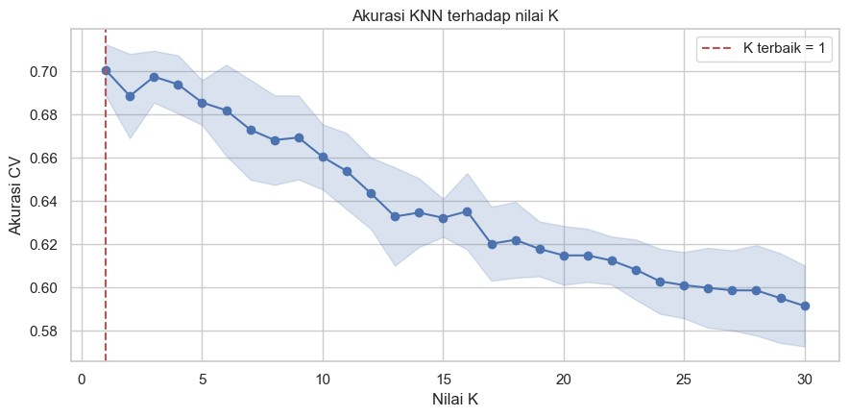
Gambar 11. Akurasi CV terhadap nilai K. Akurasi tertinggi pada K = 1 (70,07%) dan cenderung menurun seiring K bertambah.
K terbaik adalah K = 1 dengan akurasi CV 70,07%. Hasil ini patut dicurigai: K = 1 sangat sensitif terhadap noise. Dugaan saya, karena 77% data adalah titik sintetis SMOTE hasil interpolasi, sebuah titik sering punya “kembaran” dekat di data lain, sehingga K = 1 dapat menang hanya dengan menyalin label tetangga terdekat. Dugaan ini belum diuji.

4.3 Evaluasi pada data uji
Model final (K = 1, Z-score) dilatih pada seluruh data latih dan diuji sekali pada 417 data uji. Akurasi data uji: 69,06% (288 dari 417 benar); macro F1 = 0,677 dan weighted F1 = 0,682.
Kelas | Precision | Recall | F1-score | Support
Insufficient_Weight | 0,700 | 0,792 | 0,743 | 53
Normal_Weight | 0,500 | 0,339 | 0,404 | 56
Overweight_Level_I | 0,571 | 0,655 | 0,610 | 55
Overweight_Level_II | 0,612 | 0,517 | 0,561 | 58
Obesity_Type_I | 0,618 | 0,671 | 0,644 | 70
Obesity_Type_II | 0,836 | 0,850 | 0,843 | 60
Obesity_Type_III | 0,900 | 0,969 | 0,933 | 65
Kelas | Precision | Recall | F1-score | Support
Macro average | 0,677 | 0,685 | 0,677 | 417
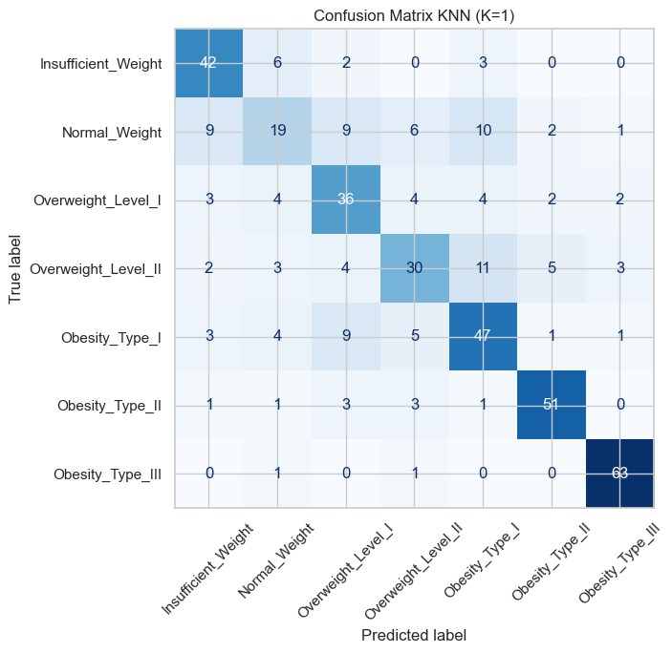
Gambar 12. Confusion matrix KNN (K = 1) pada data uji.
Dari confusion matrix, kelas ekstrem paling mudah dikenali: Obesity_Type_III benar 63 dari 65 (F1 0,933) dan Obesity_Type_II benar 51 dari 60 (F1 0,843). Kelas tengah paling sulit: Normal_Weight hanya benar 19 dari 56 (F1 0,404) dan sering tertukar dengan Obesity_Type_I (10), Insufficient_Weight
(9), dan Overweight_Level_I (9). Overweight_Level_II sering salah diprediksi sebagai Obesity_Type_I (11). Kemungkinan penyebabnya adalah kebiasaan hidup pada kelas bertetangga yang saling tumpang tindih, tetapi ini belum diuji lebih lanjut.

5. Kesimpulan dan Keterbatasan
Kesimpulan
- Dataset memenuhi syarat tugas (2.111 baris, 16 fitur, klasifikasi 7 kelas). Pra-pemrosesan yang dilakukan: koreksi tipe, cek missing (0), hapus 27 duplikat, rapikan kategori, encoding, analisis outlier IQR dengan capping pada Age, analisis imbalance (1,32 : 1), dan penanganan indikasi leakage.
- Weight dan Height dikeluarkan karena diduga membentuk label lewat BMI (korelasi Weight dengan target 0,91; akurasi CV 77,83% dengan keduanya dan 72,55% tanpa keduanya).
- Scaler dan batas outlier hanya dihitung dari data latih, dan duplikat dihapus sebelum split, untuk mencegah kebocoran dari data uji.
- Pada data ini scaling tidak meningkatkan akurasi KNN (tanpa scaling 71,09%, Min-Max 69,05%, Z-score 68,57%).
- Model final KNN (K = 1) mencapai akurasi uji 69,06%. Model mengenali kelas ekstrem dengan baik (Obesity_Type_III F1 0,933), tetapi kesulitan pada Normal_Weight (F1 0,404) dan kelas overweight.
Keterbatasan
- Sekitar 77% data sintetis (SMOTE), sehingga akurasi mungkin lebih optimistis dari performa pada data nyata, dan K = 1 yang unggul diduga terkait hal ini.
- Dugaan bahwa label ditentukan dari BMI berasal dari pola data, belum dikonfirmasi ke dokumentasi pembuat dataset.
- Hasil berasal dari satu kali pembagian data latih/uji (random_state = 42).

Referensi
- Palechor, F. M., & De la Hoz Manotas, A. (2019). Dataset for estimation of obesity levels based on eating habitsand physical condition in individuals from Colombia, Peru and Mexico. Data in Brief, 25. https://doi.org/10.1016/j.dib.2019.104344
- UCI Machine Learning Repository. Estimation of Obesity Levels Based On Eating Habits and Physical Condition. https://archive.ics.uci.edu/dataset/544
- Feature-engine. Winsorizer (dokumentasi). https://feature-engine.trainindata.com/en/1.8.x/api_doc/outliers/Winsorizer.html
- Train in Data. Winsorization: Handling Outliers in Machine Learning.
https://blog.trainindata.com/winsorization-handling-outliers-in-machine-learning/

